Муниципальное бюджетное дошкольное образовательное учреждение Аксайского района детский сад № 26 «Росинка»

Алгоритм проекта на тему:

«Первые шаги в знакомстве с правилами дорожного движения»

во второй младшей группе.

Выполнила воспитатель:
Стрюк Галина Викторовна
Название проекта | Детский проект для детей второй младшей группы «Первые шаги в знакомстве с правилами дорожного движения».
Тип проекта | Познавательно – игровой
Вид проекта | Групповой
Участники проекта | Родители, дети, воспитатель
Срок реализации | 3 месяца
Цели проекта | Создание организационных, методических, дидактических условий для пробуждения интереса к правилам дорожного движения
Задачи проекта | Создать предметно пространственную развивающую среду по теме  Способствовать формированию первичных представлений о дороге, улице (где движется транспорт, а где пешеходы),  о транспорте, видах транспорта, работе водителя  Познакомить детей с работой светофора, с сигналами светофора, какие практические действия связаны с каждым цветом.  Формировать начальные навыки безопасного поведения на дороге, на улице.  Способствовать развитию внимания, речи, чувству опасности  Повышать компетентность родителей в вопросах ПДД
Проблема | Мы живем в хуторе, население которого растет с каждым днем, и, конечно, растет количество транспорта на его дорогах, а значит опасность дорожно-транспортных происшествий. Статистика показывает: количество ДТП с участием детей неуклонно растет, поэтому актуальность и просто жизненная необходимость обучения детей правилам дорожного движения, воспитания культуры поведения на улице и в общественном транспорте несомненна.  Жизненный опыт наших воспитанников невелик. У детей этого возраста нет чувства опасности, слабо развит инстинкт самосохранения, но они очень активны, подвижны и любознательны. Родители не всегда уделяют должное внимание безопасности своих детей на дороге, сами нарушают правила, подавая плохой пример ребенку. Поэтому важно как можно раньше начать формировать правильные первичные представления о дороге, транспорте, правилах дорожного движения, учить детей безопасному поведению на дороге и в общественном транспорте
Актуальность проблемы | Метод проектов актуален и очень эффективен. Он даёт ребёнку возможность экспериментировать, синтезировать полученные знания, развивать творческие способности и коммуникативные навыки, что позволяет ему успешно адаптироваться к изменившейся ситуации школьного обучения.
Этапы проекта | 1.Подготовительный этап.  Работа с детьми  -Предварительные беседы с детьми о транспорте, как устроена дорога  -Формулировка проекта  -Подбор иллюстраций, книг, дидактических игр по теме проекта, видео, аудиозаписей  -Составление системной паутинки проекта.  Педагогические ресурсы  -Наглядно - иллюстрированный материал по теме  Художественная литература по теме:  Н.Сапотницкая «Правила маленького пешехода»,  В. Лиходец «Уроки Светофора»,  М. Манакова «Правила безопасности для малышей»,  Н.Мигунова «Чтобы не было беды»,  М. Дружинина «Как дорогу перейти»,  Е. Кузьмин, А.Крашенинникова «Умный светофор»,  А Барто «Грузовик»,  А. Дорохов «Пассажир»  Мультфильм «Смешарики» серии безопасность на дороге  -Дидактические игры: «Собери автомобиль», «Чего не хватает», «Почини автобус», «Собери светофор».  -Подвижные игры: «Светофор», «Воробушки и автомобиль», «Цветные автомобили».  Задачи  Выявить проблемы в представлениях детей о безопасности на улице, дороге  Спланировать деятельность во время проекта.  Создать предметно пространственную развивающую среду и условия для пробуждения интереса к правилам дорожного движения и формирования у детей первичных знаний и навыков безопасности на дороге  Работа с родителя  -Ознакомление с темой проекта  -Консультации для родителей  Привлечение родителей к обогащению предметно пространственной среды в группе.  Педагогические ресурсы  Системная паутинка по проекту  Индивидуальные и подгрупповые консультации по теме проекта  Задачи  -Повысить компетентность и ответственность родителей в вопросе ПДД и безопасности детей на дороге  -Развивать интерес к жизни детей в детском саду  2.Основной этап (содержание психолого-педагогической работы по освоению детьми образовательных областей в рамках проекта)  Работа с детьми  Образовательная область «Познавательное развитие»  Педагогические ресурсы  ОД «Принимаем в гостях куклу Машу»  Цель: формировать представление об автомобиле, учить называть основные части: руль, колеса, развивать у детей восприятие предметов красного и зеленого цвета.  ОД «Грузовая машина»  Цель: формировать умение отличать грузовые автомобили от легковых.  ОД «Узкая и широкая дороги на улице»  Цель: формировать понятие, что на улице есть дороги широкие, по которым ездят машины, и узкие, по которым ходят пешеходы (дети с папами и мамами).  ОД «Друг на дороге»  Цель: формировать у детей элементарное представление о правилах дорожного движения, познакомить детей со светофором, его ролью на дороге, что обозначает каждый сигнал.  ОД «Осторожно дорога»  Цель: формировать знание о транспорте, продолжать учить детей элементарным правилам поведения на улице.  Конструирование; « Широкая и узкая дорожка», «Дорожка для автомобилей», «Гаражи для машин»  Дидактические игры:  «Собери автомобиль»  Цель: воспитывать умение сравнивать, обобщать, правильно называть предмет, тренировать сообразительность, сосредоточенность.  Пазлы «Транспорт»  Цель: развивать логическое мышление, внимание, мелкую моторику, целостность восприятия, совершенствовать представление о транспорте  «Почини автобус (автомобиль)»  Цель: развивать логическое мышление, внимание, мелкую моторику, целостность восприятия, совершенствовать представление о транспорте.  Собери светофор».  Цель: закрепить знания о светофоре, его сигналах, соответствующих действиях, формировать умение сравнивать предметы, называть красный, желтый, зеленый цвета, обобщать, тренировать сообразительность, сосредоточенность.  Образовательная область «Социально-коммуникативное развитие»  Педагогические ресурсы:  Игровые ситуации «Помоги Зайке перейти дорогу»  «Научи Незнайку переходить дорогу»  Материалы для сюжетно ролевой игры «Водители»  Задача: развивать умение договариваться друг с другом, придерживаться.  Мультфильм «Смешарики» серии «Безопасность на дороге»  Образовательная область «Речевое развитие»  Педагогические ресурсы  Беседы по теме  Обыгрывание стихотворения И. Токмаковой «Ехали мы, ехали»  Разучивание стихотворения А. Барто «Грузовик»  Разгадывание простейших загадок.  Словесная игра «Изобрази сигнал транспорта»  Чтение художественной литературы по теме: Н. Сапотницкая «Правила маленького пешехода», В. Лиходец «Уроки Светофора», М. Манакова «Правила безопасности для малышей», Н. Мигунова «Чтобы не было беды», М. Дружинина «Как дорогу перейти», Е. Кузьмин, А. Крашенинникова «Умный светофор», А. Барто «Грузовик», А. Дорохов «Пассажир»  Образовательная область «Художественно-эстетическое развитие»  Педагогические ресурсы  Продуктивная деятельность  Рисование «Дорожка для автомобилей»  Лепка « Веселый светофор»  Аппликация «Почини автомобиль»  Образовательная область «Физическое развитие»  Педагогические ресурсы  Подвижные игры  «Воробушки и автомобиль»  Цель: формировать умение принимать решение в проблемных ситуациях: как воробушки будут перелетать дорожку? Быстро, опережая друг друга, или не торопясь, внимательно глядя по сторонам.  Способствовать развитию умения ориентироваться в пространстве, знать и понимать понятия «близко» и «далеко».  «Цветные автомобили»  Цель: Способствовать формированию умения действовать на сигнал, развитию умения ориентироваться в пространстве  Светофор»  .Цель: Способствовать формированию знаний какое действие соответствует каждому сигналу светофора.  Работа с родителями.  Педагогические ресурсы  Консультация для родителей «Дети на дороге»  Памятка для родителей «Все начинается с малого»  Папка-передвижка «Формирование навыков поведения на улице»  Выставка совместного творчества «Светофор - наш верный друг.  Задачи  Укреплять детско-родительские отношения и интересы  Повышать компетентность и чувство ответственности родителей в вопросе формирования у детей навыка безопасного поведения на дороге  3.Итоговый этап  Выставка совместного творчества «Светофор - наш верный друг.  Развлечение «Наш друг Светофорик»
Предполагаемый результат | У детей будут сформированы начальные представления о различных видах транспорта, правилах безопасного поведения на улице.:  Родители будут внимательнее относиться к воспитанию у детей навыков безопасного поведения.
Дальнейшее развитие проекта | Результаты проекта будут хорошим фундаментом для воспитания культуры поведения на улице, дальнейшему обучению правилам дорожного движения.

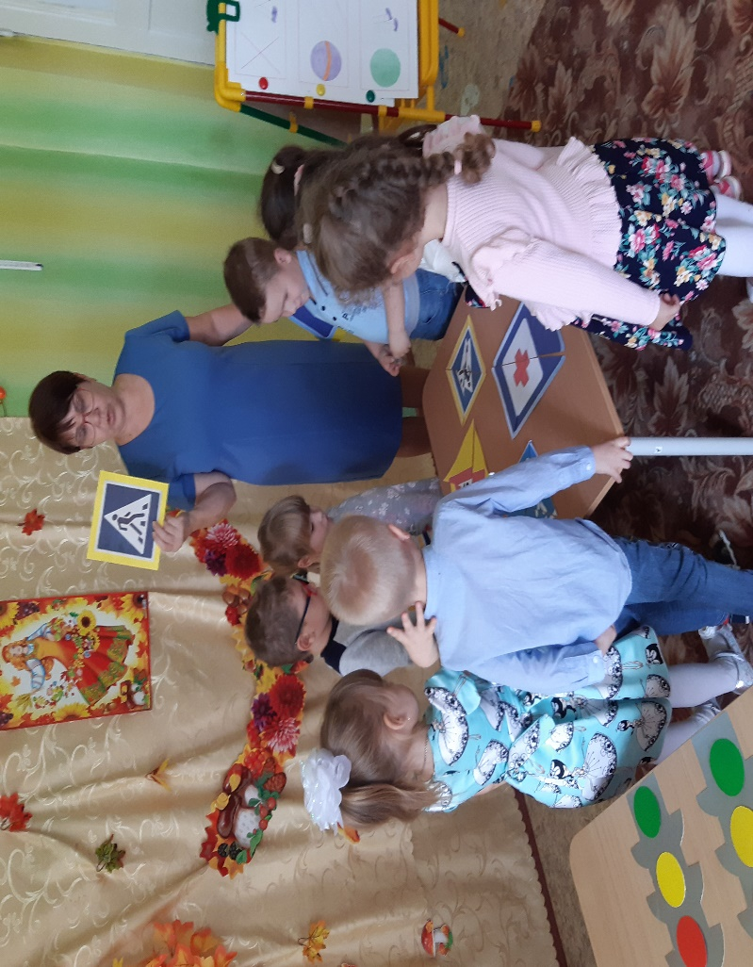
Фотоотчёт итогового мероприятия.

.

